
Министерство науки и высшего образования Российской Федерации Федеральное государственное бюджетное образовательное учреждение высшего образования

«Московский государственный технический университет
имени Н.Э. Баумана
(национальный исследовательский университет)»
(МГТУ им. Н.Э. Баумана)

ФАКУЛЬТЕТ ИНФОРМАТИКА И СИСТЕМЫ УПРАВЛЕНИЯ КАФЕДРА КОМПЬЮТЕРНЫЕ СИСТЕМЫ И СЕТИ (ИУ6)
НАПРАВЛЕНИЕ ПОДГОТОВКИ 09.04.01 ИНФОРМАТИКА И ВЫЧИСЛИТЕЛЬНАЯ ТЕХНИКА

ОТЧЕТ

по лабораторной работе № 1

Название: Основы Git & GitHub

Дисциплина: Языки интернет-программирования

Студент | ИУ6-33Б | 10.09.24 |  |  | Д. А. Варичева
 | (Группа) |  | (Подпись, дата) |  | (И.О. Фамилия)
Преподаватель |  | 10.09.24 |  |  | В. Д. Шульман
 |  |  | (Подпись, дата) |  | (И.О. Фамилия)

Москва, 2024

Цель работы:

Познакомиться с системой контроля версий Git, получить и закрепить практические навыки управления git-репозиторием с помощью базовых команд.

Ход работы:

- Создание копии (форка) репозитория c лабораторной работой (Рис. 1)
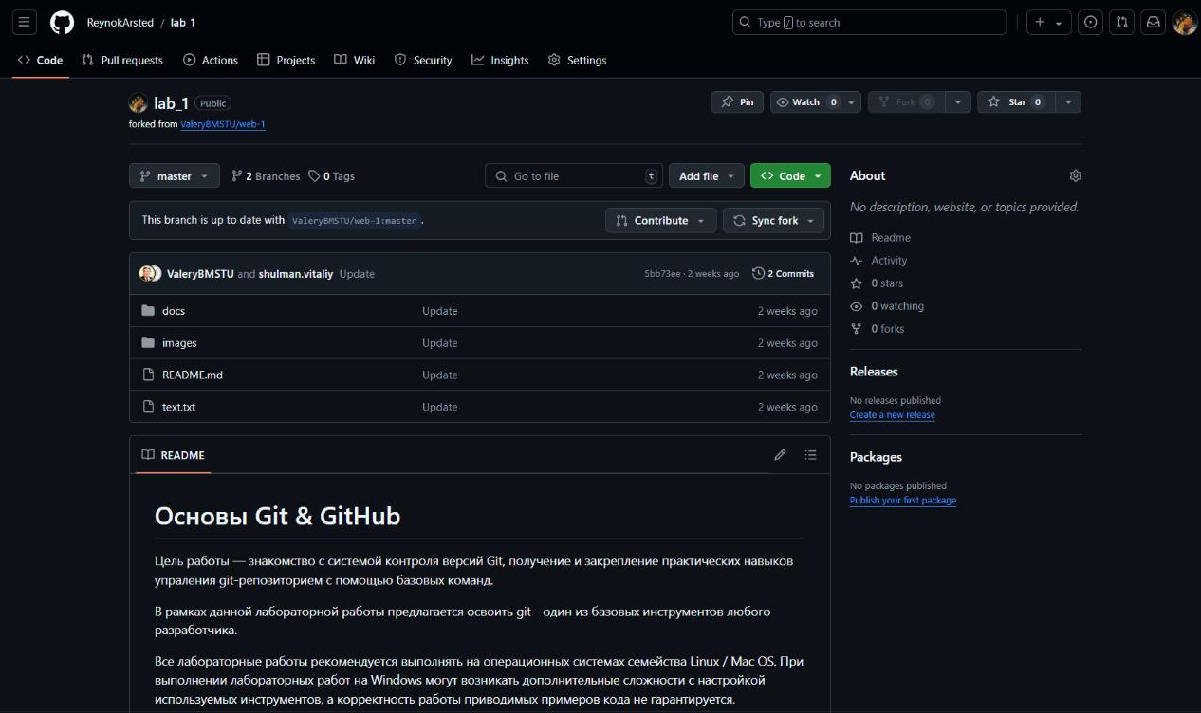

Рис. 1

- Клонирование репозитория на локальную машину (Рис. 2)
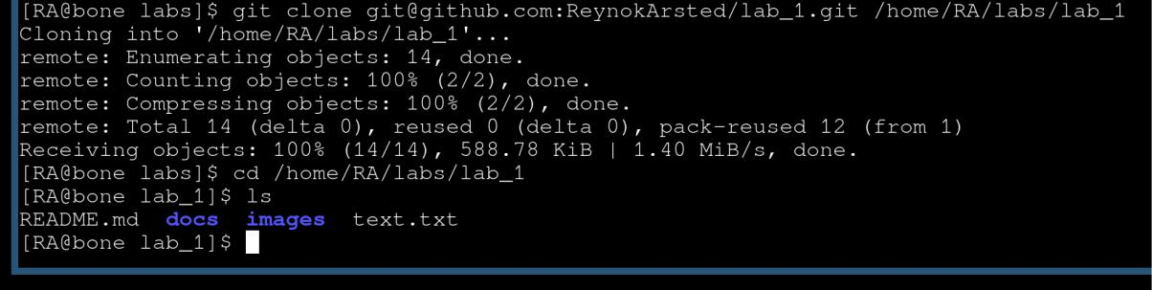

Рис. 2

- Создание ветки dev (Рис. 3)

- Редактирование файла text.txt (Рис. 4) и фиксация изменений с помощью программы git и команды commit (Рис. 5)

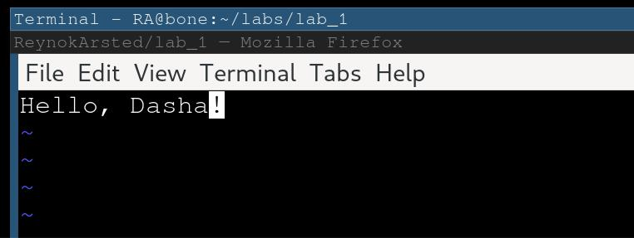

Рис. 4
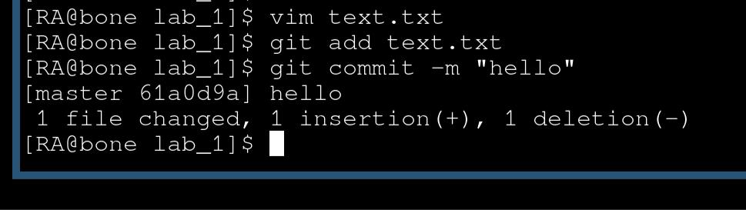

Рис. 5

- Отправка отредактированного файла на удаленный репозиторий (Рис. 6) и создание Pull request из ветки dev в ветку master (Рис. 7)
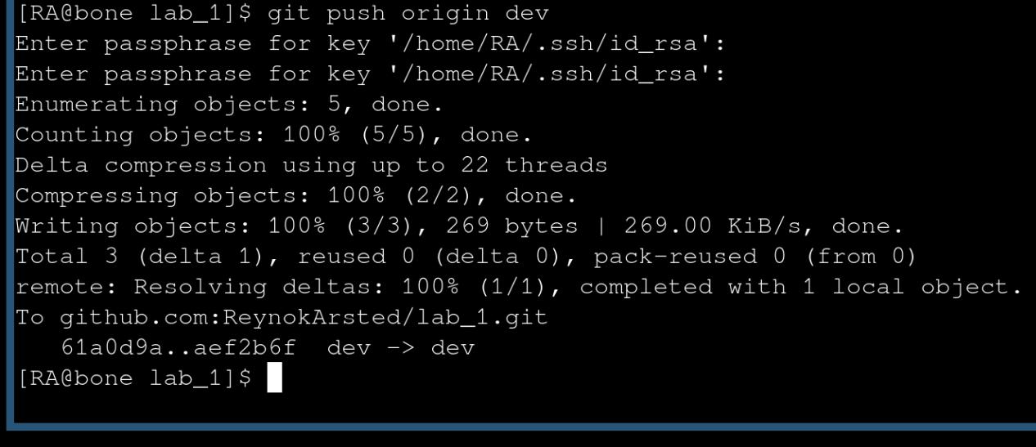

Рис. 6

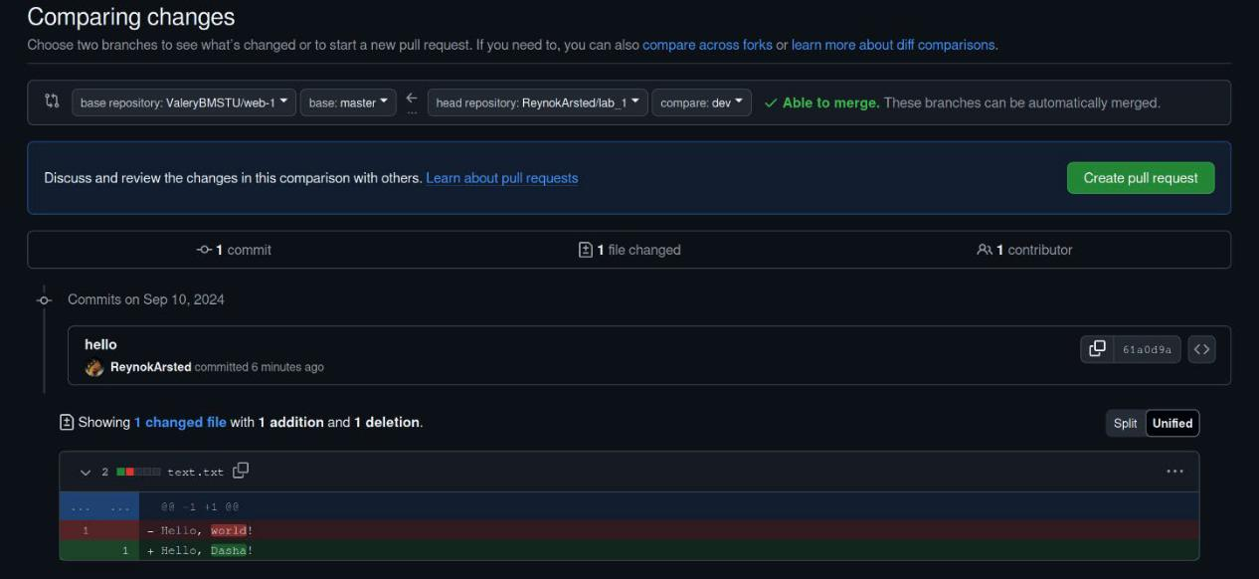

Рис. 7

Вывод:

Во время выполнения лабораторной работы удалось получить начальные знания работы с системой контроля версий Git, освоить и закрепить практические навыки управления git-репозиторием с помощью базовых команд, а также использовать ssh для клонирования репозитория с GitHub.

